Sistem Pemantauan Limbah Cair Industri Terintegrasi Internet of Things
dan JavaScript Object Notation Web Token Berbasis Website dan Android

Amin Suharjono  Jurusan Teknik Elektro  Politeknik Negeri Semarang  Semarang, Indonesia  amin.suharjono@polines.ac.id | Imam Zaenal Abidin  Jurusan Teknik Elektro  Politeknik Negeri Semarang  Semarang, Indonesia  imam.43121115@mhs.polines.ac.id | Muhammad Adriano Khairur  Rizky Setyawan  Jurusan Teknik Elektro  Politeknik Negeri Semarang  Semarang, Indonesia  adriano.43121118@mhs.polines.ac.id | Roni Apriantoro  Jurusan Teknik Elektro  Politeknik Negeri Semarang  Semarang, Indonesia  roni.apriantoro@polines.ac.id

Abstrak — Peningkatan kebutuhan terhadap sistem pemantauan limbah cair industri merupakan tantangan strategis dalam memastikan kepatuhan terhadap regulasi lingkungan dan mencegah pencemaran. Sebagian besar sistem yang telah ada belum mampu mengintegrasikan komunikasi multi-protokol, mekanisme keamanan berlapis, serta fitur notifikasi yang responsif. Penelitian ini merancang dan mengimplementasikan sistem pemantauan limbah cair berbasis Internet of Things (IoT) dengan JSON Web Token (JWT), mendukung protokol HyperText Transfer Protocol (HTTP) dan Message Queueing Telemetry Transport (MQTT), dilengkapi enkripsi AES-128, HTTP Secure (HTTPS), serta antarmuka berbasis web dan Android. Metodologi yang digunakan adalah Agile-Scrum, mencakup tahap perencanaan, perancangan, implementasi, serta pengujian meliputi black box, keamanan, notifikasi, performa, dan User Acceptance Testing (UAT). Hasil penelitian menunjukkan sistem mampu memantau parameter debit, kekeruhan, pH, amonia nitrogen (NH3-N), dan Chemical Oxygen Demand (COD) secara real-time, dengan tingkat keberhasilan 100% pada 16 skenario pengujian black box. Pengujian performa mencatat waktu DOMContentLoaded <250 ms, penggunaan CPU Android <10%, dan konsumsi memori 20–31 MB. Entropi kunci AES-128 setara ketahanan teoretis ±10²¹ tahun terhadap serangan brute force. Notifikasi internal dan WhatsApp terbukti efektif memberikan peringatan saat parameter melampaui ambang batas. UAT menunjukkan tingkat penerimaan 93,25%, menandakan sistem memenuhi ekspektasi dari aspek antarmuka, dan pengalaman pengguna. Sistem direkomendasikan untuk industri berlimbah cair serta dapat diintegrasikan dengan machine learning pada penelitian mendatang guna prediksi kualitas limbah.
Kata Kunci — IoT, Limbah cair industri, Aplikasi web, Aplikasi Android.

Pendahuluan
Pemantauan merupakan proses pengumpulan data secara sistematis dan berkelanjutan untuk memantau suatu kondisi atau parameter tertentu. Dalam konteks pengelolaan lingkungan, sistem pemantauan berfungsi untuk memastikan kepatuhan terhadap regulasi, mendeteksi anomali, serta menyediakan data yang akurat bagi pengambilan keputusan [1]. Salah satu penerapan penting adalah pemantauan limbah cair industri, yang diatur dalam Peraturan KLHK Nomor P.80/MENLHK/SETJEN/KUM.1/10/2019 tentang pemantauan kualitas air limbah melalui Sistem Pemantauan Kualitas Air Limbah secara Terus Menerus dan Dalam Jaringan (SPARING) [2]. Sistem ini memantau parameter utama seperti pH, COD, TSS, NH₃-N, dan debit secara real-time untuk menjamin pemenuhan baku mutu limbah [3].
Perkembangan teknologi di era Revolusi Industri 4.0 menghadirkan IoT sebagai solusi untuk pemantauan yang lebih efektif dan otomatis. IoT memungkinkan perangkat sensor saling berkomunikasi melalui jaringan internet, sehingga pengumpulan data dapat dilakukan secara real-time [4]. Namun, sistem pemantauan IoT yang ada masih memiliki sejumlah keterbatasan, seperti dominasi pemantauan pasif tanpa notifikasi saat parameter melebihi ambang batas [5], akses terbatas hanya melalui website, serta rendahnya interoperabilitas akibat perbedaan protokol komunikasi antarperangkat [6]. Selain itu, semakin banyaknya perangkat yang terhubung justru meningkatkan risiko keamanan data dan serangan siber pada ekosistem IoT [7].
Masalah interoperabilitas dan keamanan menjadi tantangan utama dalam pengembangan sistem IoT. Untuk mengatasinya, diperlukan mekanisme autentikasi dan otorisasi yang andal, salah satunya melalui penerapan JavaScript Object Notation Web Token (JWT) [8]. JWT memungkinkan verifikasi identitas perangkat dan pengguna secara efisien, menjaga integritas data, sekaligus mendukung skalabilitas sistem [9].

Tinjauan Pustaka
Pada penyusunan penelitian ini, penulis mengkaji berbagai penelitian terdahulu yang berkaitan dengan sistem pemantauan berbasis IoT beserta permasalahan yang menyertainya. Salah satu isu utama yang sering diangkat adalah keamanan protokol komunikasi IoT. Shakdher dkk. dalam penelitiannya yang berjudul “Security Vulnerabilities in Consumer IoT Applications” menemukan bahwa beberapa perangkat IoT masih mengirimkan data dalam format teks biasa (plaintext), sehingga rawan terhadap serangan Man In The Middle (MITM). Dengan menggunakan aplikasi Wireshark untuk menganalisis lalu lintas data, peneliti menekankan pentingnya penambahan fitur keamanan seperti hashing untuk melindungi data dari serangan siber [7].
Menanggapi masalah tersebut, Shodiq dkk. melalui penelitian mereka yang berjudul “Secure MQTT Authentication and Message Exchange Methods for IoT Constrained Device” mengusulkan mekanisme autentikasi berbasis JWT pada protokol MQTT. Tujuannya adalah untuk mencegah akses ilegal ke jaringan sekaligus meningkatkan keamanan data menggunakan enkripsi XXTEA. Hasil pengujian menunjukkan mekanisme ini efektif melawan serangan brute force dan MITM, serta tetap kompatibel dengan perangkat berdaya rendah [10]. Secara kuantitatif, implementasi mekanisme JWT dengan panjang secret yang memiliki entropi sekitar 64 bit memberikan ruang kunci sebesar 2⁶⁴ kemungkinan kombinasi. Dengan asumsi laju serangan brute force sebesar 10⁶ tebakan per detik, maka dibutuhkan waktu kurang lebih 10¹⁰ tahun untuk menebak dengan benar. Nilai ini menunjukkan bahwa tingkat keamanan yang diperoleh tidak hanya bergantung pada panjang kunci, tetapi juga pada distribusi acak karakter penyusunnya [11].
Penelitian di bidang pemantauan kualitas air juga telah banyak dilakukan. Bogdan dkk. dalam penelitiannya “Low-Cost Internet-of-Things Water-Quality Monitoring System for Rural Areas” mengembangkan sistem berbasis Arduino UNO dengan sensor untuk mengukur suhu, pH, Total Dissolved Solid (TDS), dan kekeruhan. Data dikirimkan melalui konektivitas Bluetooth ke aplikasi Android untuk pemantauan real-time. Meskipun bermanfaat, sistem ini memiliki keterbatasan jarak komunikasi [12]. Raman & Martin melalui penelitian “IoT-Enabled Water Pollution Detection for Real-Time Monitoring and Pollution Source Identification with MQTT Protocol” juga membangun platform IoT berbasis protokol MQTT yang dapat mengirimkan data sensor secara real-time, seperti COD, pH, Dissolved Oxygen (DO), dan NH3-N. Sistem ini memudahkan identifikasi sumber pencemaran secara cepat sehingga tindakan pencegahan dapat dilakukan lebih efektif [13].
Di sisi lain, penelitian terkait pemantauan limbah cair juga berkembang pesat. Febriana & Farros dalam penelitiannya yang berjudul “Rancang Bangun Industrial Internet of Things Board Multiguna untuk Monitoring Limbah Cair” merancang board IoT multiguna dengan konektivitas LoRa untuk memantau pH, COD, TSS, NH3-N, dan debit air. Data disimpan pada kartu SD dan ditampilkan di Nextion Display, serta dapat dipantau melalui ThingSpeak. Meski demikian, sistem ini belum memiliki platform pemantauan berbasis mobile dan layanan notifikasi untuk memberi tahu perubahan signifikan pada nilai sensor [7]. Salem dkk. dalam penelitiannya “An Industrial Cloud-Based IoT System for Real-Time Monitoring and Controlling of Wastewater” juga menggunakan ESP8266 untuk memantau pH dan suhu limbah cair, dengan data dikirimkan ke platform ThingSpeak dan dilengkapi notifikasi SMS. Namun, metode ini belum menerapkan keamanan data berbasis hashing [14].
Berdasarkan penelitian-penelitian tersebut, terlihat bahwa sebagian besar sistem yang ada memiliki kemiripan dengan penelitian ini, tetapi masih menyisakan kelemahan seperti keterbatasan dukungan protokol komunikasi, kurangnya sistem keamanan data, dan ketiadaan fitur notifikasi. Pada penelitian ini, keunggulan yang ditawarkan adalah penerapan message broker untuk integrasi protokol MQTT, penggunaan enkripsi AES dan HTTPS, serta hashing JWT guna menjaga keamanan data. Selain itu, sistem juga dilengkapi notifikasi melalui browser dan WhatsApp agar pengguna dapat segera mengetahui adanya anomali pada nilai sensor. Ringkasan tinjauan pustaka dapat dilihat pada Tabel I.
- Ringkasan Tinjauan Pustaka
Referensi | Antar-muka | Protokol | Notifikasi | Keamanan
(Febriana & Farros, 2024) | Website | HTTP | - | -
(Raman & Martin, 2024) | Website | MQTT | - | -
(Salem dkk., 2022) | Website | HTTP | SMS | -
(Bogdan dkk., 2023) | Android | HTTP | Built-In (Bawaan) | -
(Shakdher dkk., 2019) | Website | HTTP | - | -
(Shodiq dkk., 2021) | Website | MQTT | - | JWT, Enkripsi XXTEA
Usulan Penelitian | Website, Android | HTTP, MQTT | Browser (Bawaan), WhatsApp | JWT, Enkripsi AES, HTTPS

Metodologi Penelitian
Metode penelitian yang digunakan dalam penelitian ini adalah Agile-Scrum, yaitu metode pengembangan perangkat lunak berbasis iteratif yang memungkinkan persyaratan dan solusi berkembang melalui kolaborasi tim. Scrum mengatur proses pengembangan ke dalam siklus sprint, di mana setiap sprint mencakup perencanaan, analisis, desain, implementasi, pengujian, dan peninjauan [15].
Proses dimulai dengan perencanaan berupa studi pustaka dan identifikasi kebutuhan perangkat keras maupun perangkat lunak, dilanjutkan dengan perancangan arsitektur sistem, diagram use case, diagram relasi (ERD), diagram alur, serta rancangan antarmuka pengguna untuk aplikasi web dan Android. Tahap implementasi dilakukan dengan membangun API menggunakan Node.js serta tampilan aplikasi berbasis Next.js, sementara data disimpan dalam basis data MySQL. Setelah sistem selesai dikembangkan, dilakukan serangkaian pengujian meliputi black box testing, pengujian keamanan JWT, notifikasi, performa, dan User Acceptance Testing (UAT). Hasil dari pengujian ini menjadi dasar evaluasi dan debugging sebelum sistem dirilis melalui server Misred-IoT dan aplikasi Android berbasis WebView.

Arsitektur Sistem
Arsitektur sistem yang dikembangkan pada penelitian ini terdiri dari dua perangkat IoT (node) berbasis mikrokontroler ESP32 yang dilengkapi sensor pH, COD, kekeruhan, NH₃-N, dan debit air untuk mengukur parameter limbah cair. Node pertama berkomunikasi dengan server menggunakan protokol HTTP, sementara node kedua menggunakan protokol MQTT, keduanya dilengkapi mekanisme keamanan melalui hashing JSON Web Token (JWT). Data sensor yang dikirimkan divalidasi oleh server, disimpan pada basis data MySQL, dan ditampilkan secara real-time melalui platform pemantauan berbasis web dan Android. Aplikasi web dan Android digunakan untuk menampilkan antarmuka yang terhubung dengan server, sehingga pengguna dapat melakukan pemantauan serta autentikasi secara aman dan terintegrasi. Arsitektur sistem dapat dilihat pada Gambar 1.
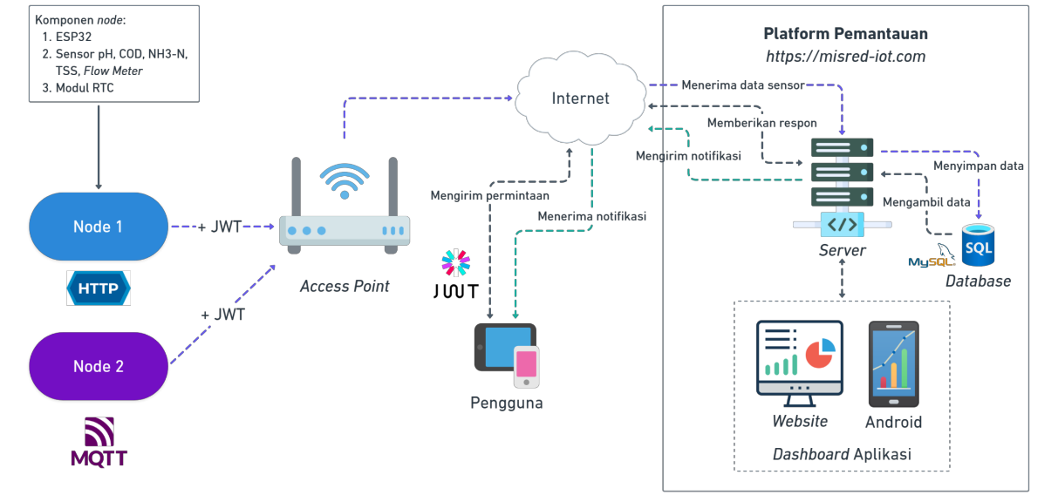
- Arsitektur Sistem Secara Keseluruhan

Use Case Diagram
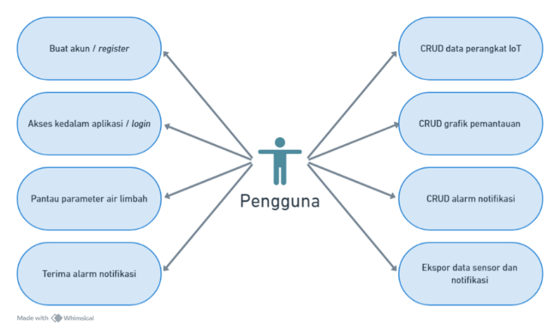
- Diagram Use Case
Berdasarkan Gambar 2, Use case sistem menggambarkan interaksi utama antara pengguna dengan platform pemantauan limbah cair berbasis IoT. Aktor utama adalah pengguna, yang memiliki hak akses dalam mengelola perangkat (device), aliran data (datastream), dan alarm notifikasi, serta dapat melakukan pemantauan parameter limbah secara real-time melalui antarmuka web maupun Android. Use case ini memastikan sistem mampu mendukung kebutuhan pemantauan dengan otentikasi yang aman berbasis JWT.

Entity Relationship Diagram (ERD)
ERD) dirancang untuk menggambarkan hubungan antar entitas dalam sistem pemantauan. Entitas utama meliputi user, device, datastream, dan alarm yang saling terhubung melalui relasi identifikasi dan pengelolaan data sensor. Skema basis data berbasis MySQL ini mendukung penyimpanan terstruktur untuk parameter sensor limbah cair, autentikasi pengguna, serta pengaturan notifikasi. ERD tersebut menjadi fondasi dalam perancangan database sehingga integritas dan konsistensi data dapat terjamin. ERD dapat dilihat pada Gambar 3.
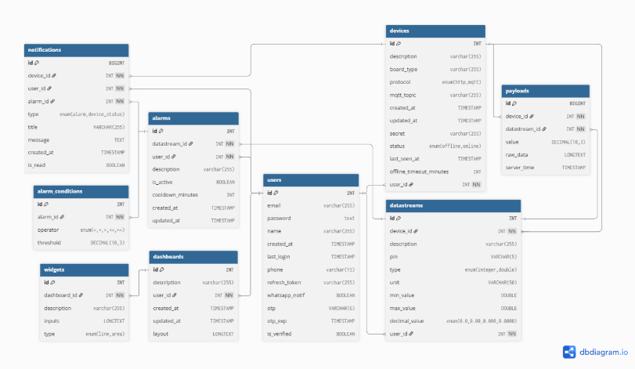
- Entity Relationship Diagram

Diagram Alur
Diagram alur sistem menjelaskan alur proses mulai dari pengiriman data sensor oleh node ESP32, validasi token JWT pada server, penyimpanan data ke basis data MySQL, hingga visualisasi data pada aplikasi web dan Android. Diagram alur juga menggambarkan proses autentikasi dan otorisasi pengguna, proses perangkat IoT, serta proses penggunaan antarmuka aplikasi.

Adapun alur proses autentikasi dan otorisasi pengguna dapat dilihat pada Gambar 4, alur proses perangkat IoT dapat dilihat pada Gambar 5, serta alur proses penggunaan antarmuka aplikasi dapat dilihat pada Gambar 6.
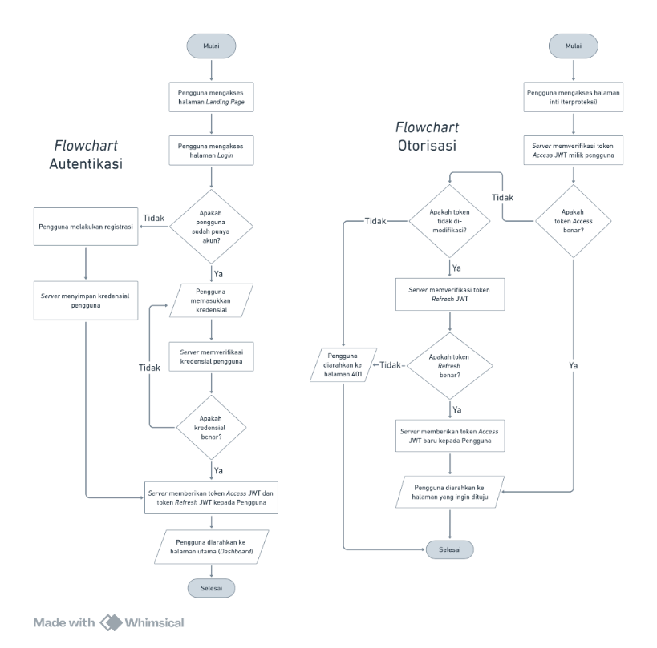
- Diagram Alur Autentikasi Dan Otorisasi Pengguna
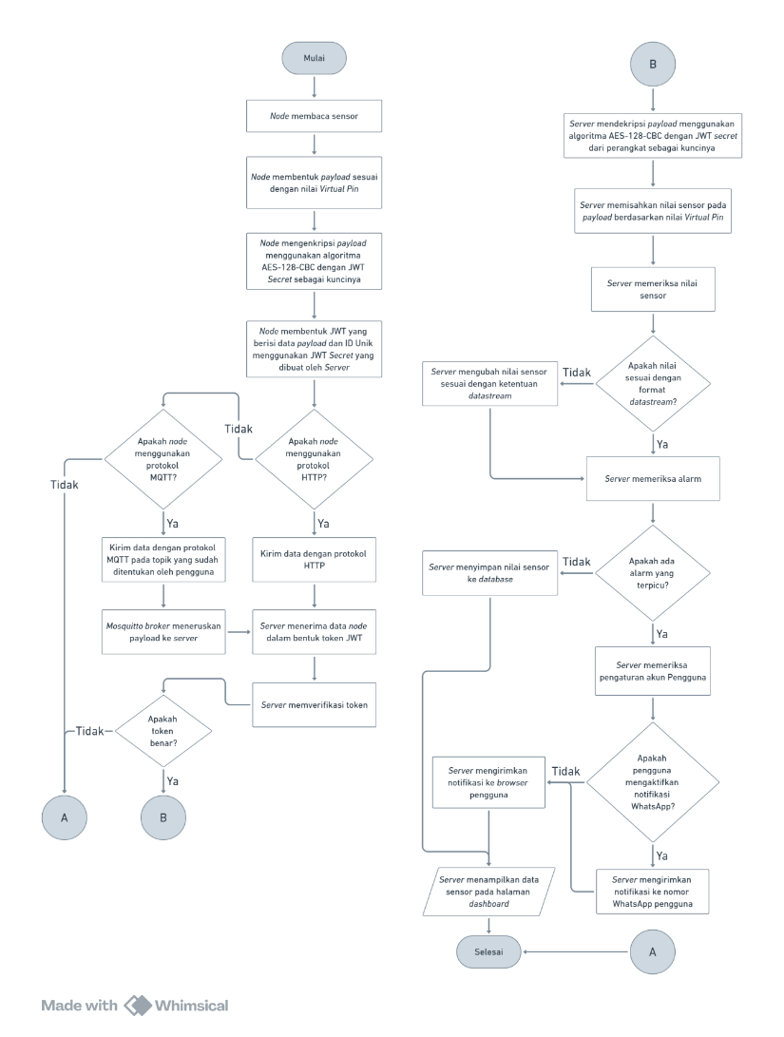
- Diagram Alur Perangkat IoT

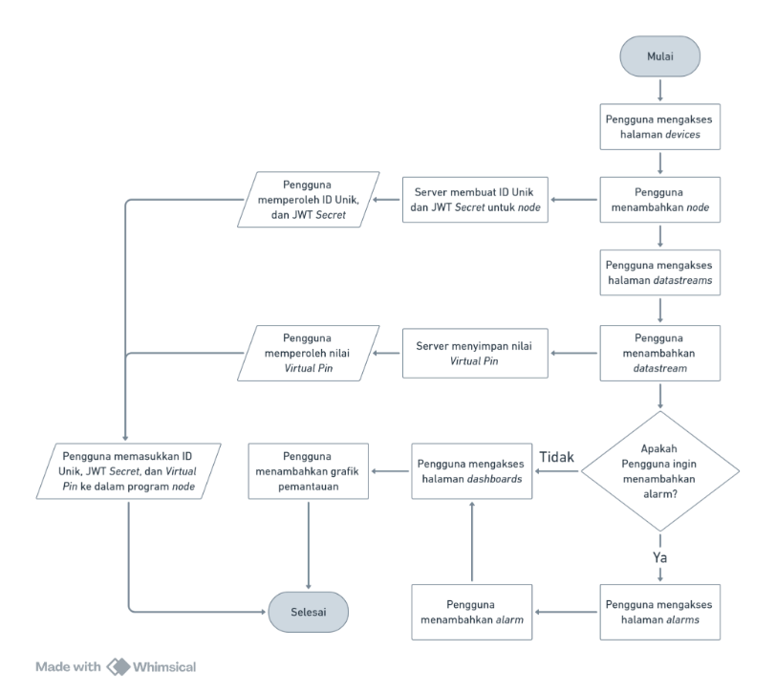
- Diagram Alur Penggunaan Antarmuka Aplikasi

Hasil dan Analisis
Pengujian difokuskan pada aspek fungsionalitas, performa, keamanan, serta penerimaan pengguna untuk memastikan sistem berjalan sesuai dengan tujuan penelitian. Setiap hasil pengujian dianalisis secara sistematis guna mengevaluasi kesesuaian sistem terhadap kebutuhan yang telah diidentifikasi, serta untuk menilai kontribusi sistem dalam meningkatkan efektivitas pemantauan limbah cair industri secara real-time.

Hasil Pengujian Fungsionalitas (Black Box Testing)
Hasil dari black box testing adalah berupa sukses atau gagalnya aplikasi berjalan sesuai skenario. Pada pengujian ini hanya berfokus pada fungsionalitas dan keluaran aplikasi. Hasil pengujian fungsionalitas dapat dilihat pada Gambar 7.

- Hasil Pengujian Black Box
Berdasarkan hasil pengujian black box terhadap sistem, telah dilakukan 16 skenario pengujian yang mencakup seluruh fitur utama pada aplikasi, antara lain proses login, manajemen perangkat IoT, pengelolaan datastream, visualisasi grafik pemantauan, serta pengaturan alarm notifikasi. Hasil pengujian disajikan dalam bentuk diagram lingkaran yang menggambarkan distribusi status pengujian terhadap masing-masing fungsi. Dari keseluruhan pengujian, seluruh skenario menunjukkan status “Sesuai” (100%), yang berarti semua fungsi berjalan sesuai dengan parameter yang diharapkan. Hasil ini menunjukkan bahwa dari sisi fungsionalitas, sistem telah memenuhi kebutuhan dasar pengguna sebagaimana dirancang pada tahap perancangan sistem. Setiap input yang diberikan menghasilkan output yang sesuai, serta tidak ditemukan kesalahan dalam alur proses maupun tampilan antar muka pengguna pada saat pengujian dilakukan.

Hasil Pengujian Keamanan
Pengujian keamanan dilakukan untuk menilai ketahanan mekanisme autentikasi berbasis JWT yang digunakan sistem. Fokus pengujian meliputi evaluasi entropi secret key secara teoritis dan simulasi ketahanan terhadap serangan brute force. Analisis dilakukan berdasarkan pendekatan standar kriptografi dan estimasi komputasi.
Pada sistem yang dikembangkan, secret key untuk JWT dibuat secara otomatis oleh server dalam bentuk string acak heksadesimal sepanjang 32 karakter. Contoh secret key yang diuji adalah sebagai berikut:
4b3d6e7c94148b64022cece554fe79a1
Karakteristik teknis dari secret tersebut dapat dijabarkan sebagai berikut:
  - Panjang (L) = 32 karakter
  - Karakter set = hexadecimal (0–9, a–f)
  - Jumlah karakter unik (N) = 16
Tingkat entropy dari secret dihitung menggunakan rumus entropy Shannon seperti yang disajikan dalam persamaan berikut [16]:
$H=L⋅\log_{2}{(N)}$ (1)
$H=32⋅\log_{2}{(16})=32⋅4=128 bit$
Nilai entropy sebesar 128 bit ini telah memenuhi rekomendasi minimal untuk kekuatan kunci kriptografi yang aman, sebagaimana diusulkan oleh National Institute of Standards and Technology (NIST) [17], serta sesuai dengan standar industri untuk sistem autentikasi dan komunikasi data [18]. Berdasarkan hasil perhitungan ini, dapat disimpulkan bahwa secret key memiliki tingkat kerandoman yang tinggi dan tidak rentan terhadap pendekatan statistik maupun prediktif. Selain pengukuran entropy, dilakukan pula simulasi terhadap ketahanan secret terhadap serangan brute force yakni skenario di mana penyerang mencoba melakukan enumerasi untuk menebak nilai secret dengan asumsi telah memiliki akses terhadap token JWT. Jumlah kemungkinan kombinasi secret dihitung dengan rumus seperti pada persamaan berikut [11]:
$C=N^{L}$ (2)
$$C=N^{L}={16}^{32}=2^{128}≈3.4×{10 }^{38}kemungkinan$$
Jika diasumsikan penyerang menggunakan perangkat keras yang mampu melakukan satu miliar atau 10⁹ tebakan per detik (R), maka estimasi waktu untuk menjangkau seluruh kemungkinan kombinasi secret dapat dihitung dengan persamaan berikut [18]:
$T=\frac{C}{R}$ (3)
$T=\frac{2^{128}}{{10}^{9}}​≈{10}^{29} detik≈{10}^{21} tahun$
Hasil pengujian menunjukkan bahwa secret JWT sepanjang 32 karakter heksadesimal memiliki entropi sebesar 128 bit, sesuai dengan rekomendasi minimal standar industri. Estimasi serangan brute force dengan asumsi 10⁹ tebakan per detik menghasilkan waktu lebih dari 10²¹ tahun, sehingga praktis tidak mungkin dilakukan dengan perangkat komputasi modern. Hal ini menegaskan bahwa sistem memiliki mekanisme keamanan yang solid terhadap serangan tebakan kunci.

Hasil Pengujian Notifikasi
Pengujian notifikasi dilakukan untuk memastikan bahwa sistem mampu memberikan peringatan secara real-time ketika nilai parameter sensor melampaui ambang batas yang telah ditentukan. Mekanisme notifikasi yang diuji meliputi dua jalur, yaitu notifikasi internal melalui website (ikon lonceng di pojok kanan atas halaman) dan notifikasi eksternal melalui aplikasi WhatsApp. Pengguna akan menerima notifikasi apabila nilai suatu parameter melebihi atau berada di bawah ambang batas yang telah ditentukan sebelumnya.
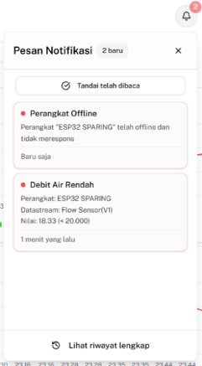
- Hasil Pesan Notifikasi pada Browser
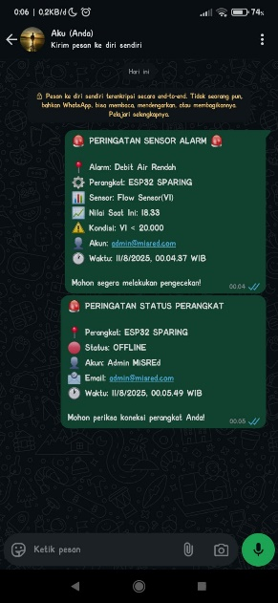
- Hasil Pesan Notifikasi pada Aplikasi WhatsApp
Gambar 8 menunjukkan tampilan notifikasi pada browser, sedangkan tampilan notifikasi pada WhatsApp ditunjukkan oleh Gambar 9. Pada tampilan browser notifikasi akan muncul di pojok kanan atas halaman dalam bentuk ikon lonceng. Sementara itu, notifikasi melalui WhatsApp hanya akan dikirim apabila pengguna telah menambahkan nomor telepon yang terhubung dengan akun WhatsApp pada bagian pengaturan profil akun serta mengaktifkan fitur notifikasi tersebut.

Hasil Pengujian Performa
Pengujian performa dilakukan untuk menilai kemampuan sistem dalam memberikan respon cepat dan efisien terhadap permintaan pengguna. Pengujian ini difokuskan pada dua platform, yaitu website dan Android, dengan mengamati metrik utama seperti waktu pemuatan halaman (DOMContentLoaded), total waktu finish, penggunaan CPU, dan konsumsi memori.

- Hasil Pengujian Performa Website
Gambar 10 menunjukkan diagram hasil perbandingan yang menunjukkan bahwa waktu DOMContentLoaded di seluruh halaman tergolong cepat (<250 ms), yang berarti struktur HTML dapat dimuat dengan baik oleh browser dan termasuk dalam kategori “Sangat baik”. Namun, waktu Finish pada beberapa halaman utama seperti Dashboards, Devices, dan Datastreams cukup tinggi (>3000 ms) dan termasuk dalam kategori “Cukup” [19]. Hal ini menunjukkan adanya beban proses dinamis seperti pemanggilan API, pemrosesan JavaScript, dan visualisasi data grafik [20].
Pengujian pada perangkat Android dilakukan menggunakan perangkat lunak Android Studio, khususnya melalui fitur Android Profiler dengan memanfaatkan fitur View Live Telemetry. Namun, hasil yang diperoleh dari Android Profiler bersifat terbatas karena aplikasi Android yang dikembangkan menggunakan pendekatan Trusted Web Activity (TWA), yang pada dasarnya hanya membungkus situs web pada domain https://misred-iot.com. Akibatnya, seluruh aktivitas permintaan berlangsung di dalam lingkungan WebView, sehingga Android Profiler hanya dapat merekam dan menampilkan informasi terkait aktivitas CPU, dan penggunaan memori.
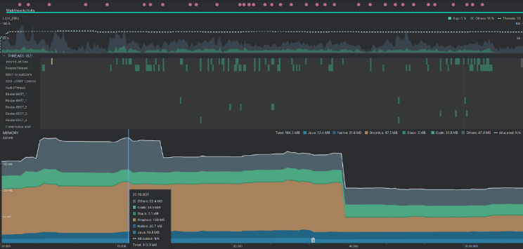
- Hasil pengujian Android Profiler
Berdasarkan hasil pengujian menggunakan View Live Telemetry pada Android Profiler pada Gambar 11, performa aplikasi dalam mode TWA tergolong efisien dan stabil. Penggunaan CPU rata-rata berada di bawah 10%, sedangkan konsumsi memori mengalami penurunan signifikan dari ±164 MB menjadi ±120 MB pada detik ke-45. Secara keseluruhan, aplikasi berjalan ringan tanpa lonjakan proses signifikan. Namun, karena seluruh aktivitas berlangsung di dalam WebView, profiler hanya dapat menampilkan data CPU, dan memori, tanpa merekam trafik jaringan maupun aktivitas internal situs web, sehingga analisis end-to-end tidak sepenuhnya tercapai.
- User Acceptance Testing (UAT)
UAT dilakukan untuk menilai tingkat penerimaan dan kepuasan pengguna terhadap antarmuka serta fungsionalitas sistem berbasis web. Pengujian dilakukan melalui penyebaran kuesioner berisi 34 pernyataan yang mencakup aspek UI/UX seperti tampilan, navigasi, informasi, performa, responsivitas, kenyamanan, dan fungsionalitas fitur. Responden memberikan penilaian menggunakan skala Likert 4 poin [21], dan hasilnya dianalisis dengan menghitung nilai rata-rata tiap pernyataan serta mengonversinya ke dalam bentuk persentase sesuai dengan persamaan yang digunakan [22].

- Hasil Rata-Rata Tiap Pernyataan
Berdasarkan hasil rekapitulasi nilai rata-rata pada Gambar 12, diperoleh bahwa sebagian besar pernyataan memperoleh skor di atas 3, yang menunjukkan bahwa mayoritas pengguna menyatakan “Setuju” hingga “Sangat Setuju” terhadap kualitas antarmuka dan fungsionalitas sistem. Nilai tertinggi diperoleh pada pernyataan nomor 2 “ Penggunaan warna pada grafik (seperti merah dan hijau) sudah cukup jelas untuk membedakan perangkat sensor,” dalam aspek Visualisasi dan Antarmuka, nomor 11 “Fitur filter atau penyaringan data bekerja dengan baik dan mudah digunakan,” dalam aspek Fungsionalitas dan Interaksi, serta nomor 34 “Sistem memberikan informasi notifikasi yang mudah dipahami,” dalam aspek Notifikasi dan Respon Sistem. Ketiga pernyataan tersebut memiliki rata-rata skor sebesar 3,81 atau setara dengan 95,25%, dan termasuk dalam kategori “Sangat Setuju”.
Sementara itu, pernyataan dengan skor terendah adalah pernyataan nomor 12, yaitu “Sistem memberikan umpan balik ketika terjadi kesalahan,” yang juga termasuk dalam aspek Fungsionalitas dan Interaksi, pernyataan ini memperoleh rata-rata skor sebesar 3,63 atau setara dengan 90,75%, yang tetap berada dalam kategori “Setuju”.
Jika dihitung secara keseluruhan, nilai rata-rata dari seluruh pernyataan adalah 3,73, yang setara dengan 93,25%. Hasil ini mengindikasikan bahwa sistem telah secara umum diterima dengan sangat baik oleh pengguna dari sisi kenyamanan, kemudahan penggunaan, serta kepuasan terhadap fitur dan antarmuka sistem. Dengan demikian, dapat disimpulkan bahwa sistem yang telah dikembangkan telah berhasil memenuhi ekspektasi pengguna dan layak untuk digunakan dalam konteks operasional [23].

Kesimpulan
Berdasarkan hasil perancangan, implementasi, dan pengujian, sistem pemantauan limbah cair industri berbasis website dan Android yang dikembangkan mampu memantau parameter debit, kekeruhan, pH, NH₃-N, dan COD secara real-time dengan dukungan dashboard, manajemen perangkat, serta sistem alarm yang memudahkan akses pengguna. Dari sisi performa, aplikasi menunjukkan hasil memadai dengan waktu muat website <250 ms pada tahap DOMContentLoaded, penggunaan CPU Android di bawah 10%, dan memori sekitar 120 MB sehingga ringan digunakan. Sistem juga berhasil mengintegrasikan protokol HTTP dan MQTT untuk meningkatkan interoperabilitas, serta menerapkan keamanan berlapis dengan JWT, AES-128, dan HTTPS, disertai entropy 128 bit yang sangat tahan terhadap brute force. Fitur notifikasi real-time, baik bawaan maupun melalui WhatsApp, memperkuat respons terhadap kondisi kritis. Hasil pengujian UAT mencatat tingkat penerimaan pengguna sebesar 93,25%, menegaskan bahwa sistem ini telah memenuhi ekspektasi dari segi antarmuka, fungsionalitas, performa, dan pengalaman penggunaan secara keseluruhan.

Referensi

[1] Gonzalez, L., Perez, M., & Romero, E. (2021). Effectiveness of real-time alert systems in IoT monitoring: A review. Sensors, 21(15), 5189. https://doi.org/10.3390/s21155189.
[2] Nurbaya, S. (2019). Peraturan Menteri Lingkungan Hidup dan Kehutanan. Kementerian Lingkungan Hidup dan Kehutanan. https://ppkl.menlhk.go.id/website/filebox/885/200306144608%20Permen%20LHK%20tentang%20SPARING.pdf.
[3] Febriana, A., & Farros, R. A. (2024). Rancang bangun industrial internet of things (IIoT) board multiguna untuk monitoring limbah cair. Tugas Akhir, Politeknik Negeri Semarang, 1-91.
[4] Sawitri, D. (2023). Internet of Things memasuki era society 5.0. KITEKTRO: Jurnal Komputer, Informasi Teknologi, dan Elektro, 8(1), 31-35.
[5] Akasiadis, C., Tryferidis, A., & Tzovaras, D. (2019). Internet of Things architecture for combined applications. IEEE Internet of Things Journal, 6(2), 2055-2070. https://doi.org/10.1109/JIOT.2018.2877660.
[6] Pramukantoro, E. K. (2020). Internet of Things dengan Python, ESP32, dan Raspberry PI: Teori dan praktik. Universitas Brawijaya Press.
[7] Shakdher, A., Agrawal, S., & Yang, B. (2019). Security vulnerabilities in consumer IoT applications. 2019 IEEE 5th International Conference on Big Data Security on Cloud (BigDataSecurity), IEEE International Conference on High Performance and Smart Computing (HPSC), and IEEE International Conference on Intelligent Data and Security (IDS), 1-6. https://doi.org/10.1109/BigDataSecurity-HPSC-IDS.2019.00012.
[8] Ahmed, S., & Mahmood, Q. (2019). An authentication based scheme for applications using JSON web token. 2019 22nd International Multitopic Conference (INMIC), 1-6. https://doi.org/10.1109/INMIC48123.2019.9022766
[9] Darmawan, I., Mansyur, M. U., Imam, K. Z., Syahdan, M., & Fawaid, A. (2023). Evaluasi keamanan privilege terintegrasi JSON Web Token pada sistem informasi akademik. Jurnal Informasi dan Teknologi, 120-128.
[10] Shodiq, F. A., Pahlevi, R. R., & Sukarno, P. (2021). Secure MQTT authentication and message exchange methods for IoT constrained device. 2021 International Conference on Intelligent Cybernetics Technology & Applications (ICICyTA), 70–74. https://doi.org/10.1109/ICICyTA53712.2021.9689.
[11] Saputra, W. Y., Sugiarti, S., Junianto, H., & Suhartono, D. (2025). Password strength study using the zxcvbn algorithm and brute-force time estimation to strengthen cybersecurity. Journal of Computing and Information System, 21(1), 52–59. https://doi.org/10.33480/pilar.v21i1.6119.
[12] Bogdan, R., Paliuc, C., Crisan-Vida, M., Nimara, S., & Barmayoun, D. (2023). Low-cost Internet-of-Things water-quality monitoring system for rural areas. Sensors, 23(8), 3919. https://doi.org/10.3390/s23083919.
[13] Raman, R., & Martin, N. (2024). IoT-enabled water pollution detection for real-time monitoring and pollution source identification with MQTT protocol. 2024 International Conference on Advances in Data Engineering and Intelligent Computing Systems (ADICS), 1–6. https://doi.org/10.1109/ADICS58448.2024.105336.
[14] Salem, R. M. M., Saraya, M. S., & Ali-Eldin, A. M. T. (2022). An industrial cloud-based IoT system for real-time monitoring and controlling of wastewater. IEEE Access, 10, 6528–6540. https://doi.org/10.1109/ACCESS.2022.3141977.
[15] Avancha, S., Goel, O., & Pandian, P. K. G. (2024). Agile project planning and execution in large-scale IT projects. Deleted Journal, 12(3), 239–252. https://doi.org/10.36676/dira.v12.i3.80.
[16] Vainer, M. (2023). Multi-purpose password dataset generation and its application in decision making for password cracking through machine learning. New Trends in Computer Sciences, 1(1), 1-18. https://doi.org/10.3846/ntcs.2023.17639.
[17] Grassi, P. A., Garcia, M. E., & Fenton, J. L. (2017). Digital identity guidelines: Authentication and lifecycle management (NIST Special Publication 800-63B). National Institute of Standards and Technology. https://doi.org/10.6028/NIST.SP.800-63b.
[18] Barker, E. (2020). Recommendation for key management: Part 1 – General (NIST Special Publication 800-57 Part 1 Rev. 5). National Institute of Standards and Technology. https://doi.org/10.6028/NIST.SP.800-57pt1r5.
[19] Google. (2023). Core Web Vitals: What developers should know. Google Developers. https://web.dev/vitals/.
[20] Aladwani, A. M. (2020). Website performance and bounce rate: An empirical investigation. International Journal of Information Management, 54, 102154. https://doi.org/10.1016/j.ijinfomgt.2020.102154.
[21] Joshi, A., Kale, S., Chandel, S., & Pal, D. K. (2015). Likert scale: Explored and explained. British Journal of Applied Science & Technology, 7(4), 396–403. https://doi.org/10.9734/BJAST/2015/14975.
[22] Yaguana, J. (2023). Tratamiento y representación de datos provenientes de escalas tipo Likert. Ciencia Latina, 7(4). https://doi.org/10.37811/cl_rcm.v7i4.6905.
[23] Sabherwal, R., Chan, Y. E., & Hirschheim, R. (2019). Recent developments in research on the management of information technology: An overview of leading journals. Journal of Information Technology, 34(2), 97–112. https://doi.org/10.1177/0268396219831986.

IEEE conference templates contain guidance text for composing and formatting conference papers. Please ensure that all template text is removed from your conference paper prior to submission to the conference. Failure to remove template text from your paper may result in your paper not being published.

